

**UNIDAD I**

**ACTIVIDAD 1**

**ALUMNO:**

**HERNÁNDEZ GORDILLO MIRIAM ARACELI**

**GRUPO EDUCATIVO ALBORES ALCAZAR**

**UNIVERSIDAD DEL SURESTE**

**2DO CUATRIMESTRE**

**COMPUTACIÓN II**

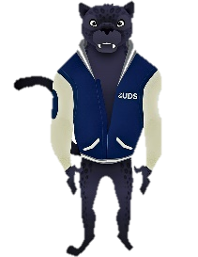

**MTRO. JORGE SEBASTIAN DOMINGUEZ TORRES**

**20/01/2023**